UBND HUYỆN CƯ M'GAR  TRƯỜNG TH LÝ THƯỜNG KIỆT |  |  |  | BẢNG PHÂN TRỰC TRƯỜNG
TT | Ngày trực | Trực lãnh đạo | Trực viên chức |  | Số điện thoại |  | Trực bảo vệ
1 | 22/01/2025  (23 tháng Chạp) | Hiệu trưởng (0948497980) | Bùi Văn Thưởng (TT) |  | 911320302 |  | Bảo vệ
 |  |  | Nguyễn Thị Thanh Trúc |  |  |  | Bảo vệ
 |  |  | Phạm Thúy Vân |  |  |  | Bảo vệ
 |  |  | Nguyễn Thị Phú |  |  |  | Bảo vệ
2 | 23/01/2025  (24 tháng Chạp) | Hiệu trưởng | Trịnh Văn Thế (TT) |  | 369685021 |  | Bảo vệ
 |  |  | Trịnh Thị Thơm |  |  |  | Bảo vệ
 |  |  | Nguyễn Thị Như Hoa |  |  |  | Bảo vệ
 |  |  | Nguyễn Thị Thủy |  |  |  | Bảo vệ
3 | 24/01/2025  (25 tháng Chạp) | Hiệu trưởng | Dương Trường Giang (TT) |  | 947426647 |  | Bảo vệ
 |  |  | Nguyễn Thị Hồng |  |  |  | Bảo vệ
 |  |  | Đoàn Thị Khuy |  |  |  | Bảo vệ
 |  |  | Nguyễn Thị Thảo |  |  |  | Bảo vệ
4 | 25/01-02/02 (26/12 đến 05/01) | Hiệu trưởng | Hợp đồng bảo vệ trực.
Ghi chú: Theo quy định, viên chức nghỉ Tết 05 ngày, nhưng học sinh nghỉ 08 ngày, nên nhà trường phân công viên chức tham gia trực trong những ngày học sinh nghỉ, chứ không phải trực Tết.
- Khi đến trực, tất cả thành viên quét dọn khuôn viên sạch sẽ.
- Thời gian: từ 7g15 đến 17g00 của mỗi ngày, trừ thứ Bảy, Chủ nhật; thời gian còn lại bảo vệ chịu trách nhiệm theo công việc hợp đồng.
- Các tổ trưởng (TT) chịu trách nhiệm đôn đốc, nhắc nhở thành viên tổ mình tham gia trực đầy đủ, đảm bảo thời gian và quét dọn khuôn viên; báo cáo kịp thời với hiệu trưởng việc tham gia của các thành viên và những việc xảy ra ngoài thẩm quyền giải quyết.

 |  |  | Ea M'nang, ngày 21 tháng 01 năm 2025
 |  |  | Ea M’nang, ngày 21/01/2025
 |  |  | HIỆU TRƯỞNG

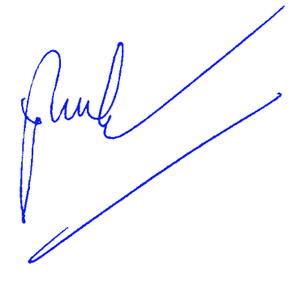

 |  |  | Phan Trọng Anh

